Homework 3

10910QF 510300 Special Topics on Financial Engineering　王傳鈞　109062631

第二題

在開始解題之前，我們可以透過基本的Taylor series得知以下性質：

1. 取 ，則：、、

附註一

附註一：如同課程投影片所述，因為 且次方高於 的項目在SDE當中會變成0，所以

1. 取 ，則：、、、(微分四次回到)

第三題

根據課本程式1-1之設計邏輯，另外撰寫python程式碼生成三條互相獨立的Brownian motion運動軌跡圖如下，其中橫軸時間刻度使用 。

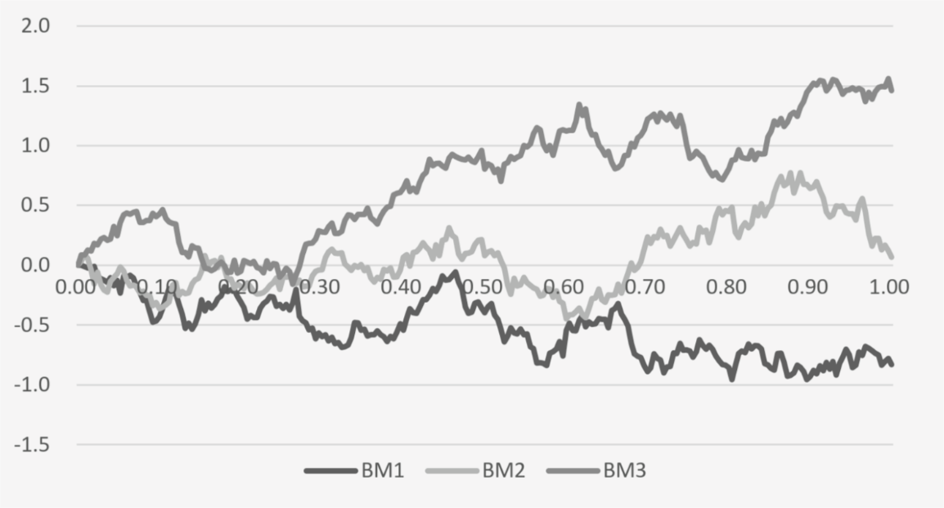

另外，經過簡單的計算之後，就可以得到 在 的樣本平均數  
、樣本變異數 。

第八題

* 利用scaled symmetric random walk來計算
* 利用normal distribution數值積分